KAUNO TECHNOLOGIJOS UNIVERSITETAS

SISTEMINĖS ANALIZĖS KATEDRA

SKAITINIAI METODAI IR ALGORITMAI

NAMŲ DARBAS NR. 2

ANTRA DALIS
15 VARIANTAS

Studentas: Edgaras Jovaiša IFK-0 gr.

KAUNAS, 2012

Funkcijų aproksimavimas

Diskrečioji Furje aproksimacija

a) Duota funkcija F(t) = sin(2π ∙ t / T) + 0,9 sin(2π ∙ 2t / T) + 0,8 sin(2π ∙ 4t / T) ir triukšmas R(t) = 0,1 ∙ sin(2π ∙ 110t / T + π / 4) + 0,2 ∙ cos(2π ∙ 30t / T).
Reikia atlikti funkcijos F(t) + R(t) filtravimą ir išskirti funkciją F(t) dviem būdais:
1) atmetant harmonines dedamąsias pagal amplitudės slenksčio reikšmę;
2) atmetant harmonines dedamąsias pagal jų dažnį.

Žemiau pateikti funkcijos grafikai be triukšmo ir su triukšmu.
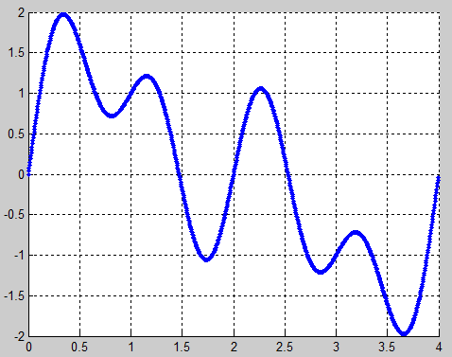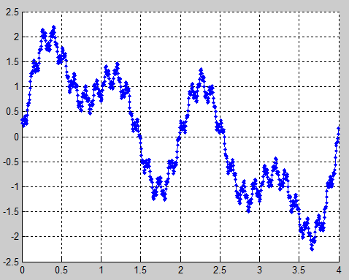
1 pav. Funkcija F(t) 2 pav. Triukšmo funkcija R(t)

Atliktas filtravimas atmetant harmonikas, kurių amplitudė mažesnė už nustatytą slenksčio reikšmę 0,2025. Pateikti harmonikų ir aproksimuotos funkcijos grafikai.
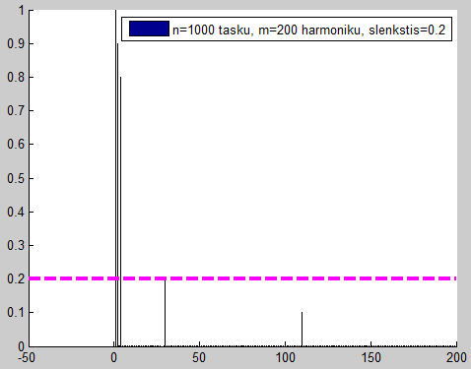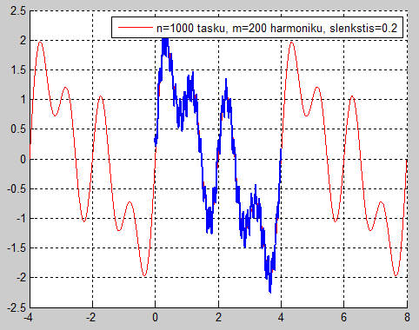
1 pav. Amplitudės slenkstis 0,2 2 pav. Aproksimuota funckcija

Programos kodas

function main
clc,close all,clear all
n=1000; % n - tasku skaicius
m=200; % m - harmoniku skaicius
M=2*m-1; % M -koeficientu skaicius

if M > n
'per didelis harmoniku skaicius!';
end

T=4; % T - duotas periodas
slenkstis=0.2 ; % harmoniku amplitudziu slenkstis triuksmu filtravimui
dt=T/n;
N=1000; % N - vaizdavimo tasku skaicius
dttt=T/N;

t=[0:dt:T-dt];
ttt=[-T:dttt:2*T];

fff=fnk(T,t); % apskaiciuojame ir pavaizduojame duota tasku seka
figure(1),hold on,grid on,plot(t,fff,'b.-','MarkerSize',8);
legend(sprintf('n=%d tasku, m=%d harmoniku',n,m))

ac0=dot(fff,fC(0,T,t))/n;
for i=1:m-1
ac(i)=dot(fff,fC(i,T,t))*2/n;
as(i)=dot(fff,fS(i,T,t))*2/n;
end
figure(2),hold on
bar(0:m-1,[ac0,sqrt(ac.^2+as.^2)],0.01)
xx=axis; plot([xx(1),xx(2)],slenkstis*[1 1],'m--','LineWidth',3); % braizo slenkscio linija
legend(sprintf('n=%d tasku, m=%d harmoniku, slenkstis=%g ',n,m,slenkstis))
fffz=ac0*fC(0,T,ttt);
frequencies=[1:m-1];
%frequencies=[1:4];
for i=frequencies
if sqrt(ac(i)^2+as(i)^2) > slenkstis
fffz=fffz+ac(i)*fC(i,T,ttt)+as(i)*fS(i,T,ttt);
end
end

figure(3),hold on,grid on, plot(ttt,fffz,'r');plot(t,fff,'b-','LineWidth',2);
legend(sprintf('n=%d tasku, m=%d harmoniku, slenkstis=%g ',n,m,slenkstis))

return
end
function c=fC(i,T,t)
if i==0
c=1*cos(0*t);
else
c=cos(2*pi*i/T*t);
end
return
end
function s=fS(i,T,t)
s=sin(2*pi*i/T*t);
return
end
function rez=fnk(T,t)
% su triuksmais
rez=sin(2*pi*t/T) + 0.9*sin(2*pi*2*t/T) + 0.8*sin(2*pi*4*t/T) + 0.1*sin(2*pi*110*t/T +pi/4)+ 0.2 * cos(2*pi*30*t/T);
% be triuksmu
% rez=sin(2*pi*t/T) + 0.9*sin(2*pi*2*t/T) + 0.8*sin(2*pi*4*t/T);
return
end

Haro bangelių aproksimacija

Duotas paveikslėlis. Reikia atlikti šio paveikslėlio viršutinio kontūro aproksimaciją naudojant Haro bangeles.

3 pav. Aproksimuojamas paveikslas

Paveikslėlio kontūras interpoliuojamas Ermito splainais pasirinktuose taškuose. Interpoliuotos funkcijos koordinatės (1295 taškų) surašomos į du teksto failus. Šių failų duomenis interpoliavę Matlab funkcija interp1 gauname 2^{n} koordinačių, kurių abscisės paskirstytos tolygiai.

Grafikai:
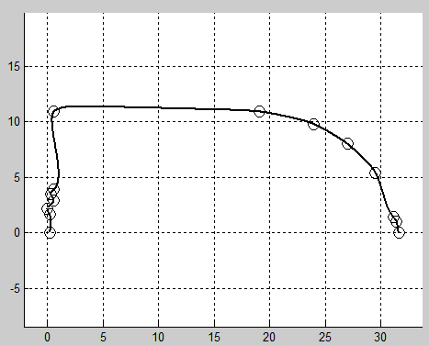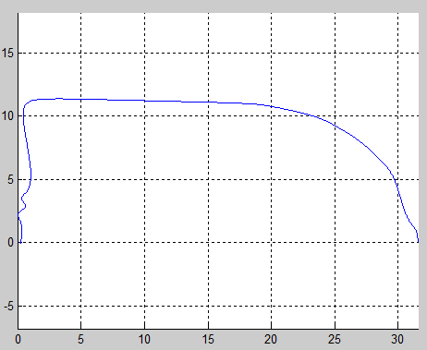
4 pav. Interpoliavimas Ermito splinais 5 pav. Suformuotas grafikas

